УТВЕРЖДЕН
распоряжением министерства образования
Сахалинской области
от _______________ № _______________

Типовой дизайн-проект и проект зонирования Центров образования цифрового и гуманитарного профилей «Точка роста» Сахалинской области

Типовая вывеска на входе в Центр образования цифрового и гуманитарного профилей
500

1300

Типовая вывеска на фасад общеобразовательной организации

1300
500

САХАЛИНСКАЯ ОБЛАСТЬ
МБОУ СОШ с. Таранай

Цветовое решение логотипа для размещения на стене помещений

Кабинет формирования цифровых и гуманитарных компетенций

- Зонирование помещений Центра образования цифрового и гуманитарного профилей «Точка роста» осуществляется с учетом действующих нормативных документов в части требований, предъявляемых к помещениям, в которых осуществляется образовательная деятельность. Рекомендуется зонирование помещений согласно современным и актуальным стандартам зонирования общественных пространств (открытые пространства, энергосберегающие технологии, использование возможностей для написания на стенах и др.).
- Центр должен быть расположен не менее чем в двух помещениях общеобразовательной организации площадью не менее 40 квадратных метров каждое и включать следующие функциональные зоны:
- кабинет цифровых и гуманитарных компетенций - учебные кабинеты по предметным областям «Технология», «Математика и информатика», «Физическая культура и основы безопасности жизнедеятельности»;
- помещение для проектной деятельности — открытое пространство, выполняющее роль центра общественной жизни образовательной организации. Помещение для проектной деятельности зонируется по принципу коворкинга, включающего шахматную гостиную, медиазону/медиатеку.
- Оформление Центров должно выполняться с использованием фирменного стиля Центра «Точка роста» (брендбука).
Распоряжение Министерства просвещения Российской Федерации № Р-23 от 1 марта 2019 года «Об утверждении методических рекомендаций по созданию мест для реализации основных и дополнительных общеобразовательных программ цифрового, естественнонаучного, технического и гуманитарного профилей в образовательных организациях, расположенных в сельской местности и малых городах, и дистанционных программ обучения определенных категорий обучающихся, в том числе на базе сетевого взаимодействия»
Приложение 7 - Руководство по зонированию и оформлению помещений Центров «Точка роста»
Приложение 8 - Краткое руководство по фирменному стилю «Точка роста»

Стенд для помещений Центра

1300
600

Кабинет формирования цифровых и гуманитарных компетенций
Типовой дизайн-макет и план-схема помещения Центра на примере помещения от 40 м² до 60 м²
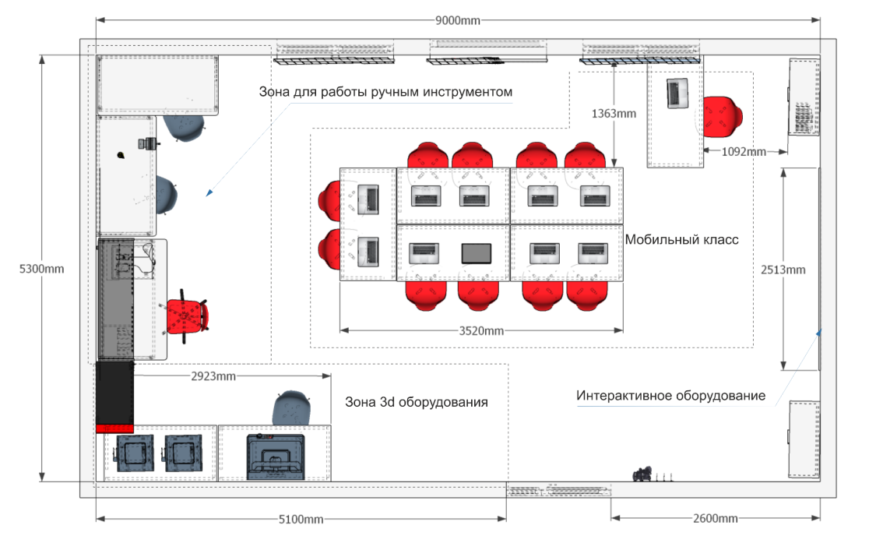

Кабинет формирования цифровых и гуманитарных компетенций
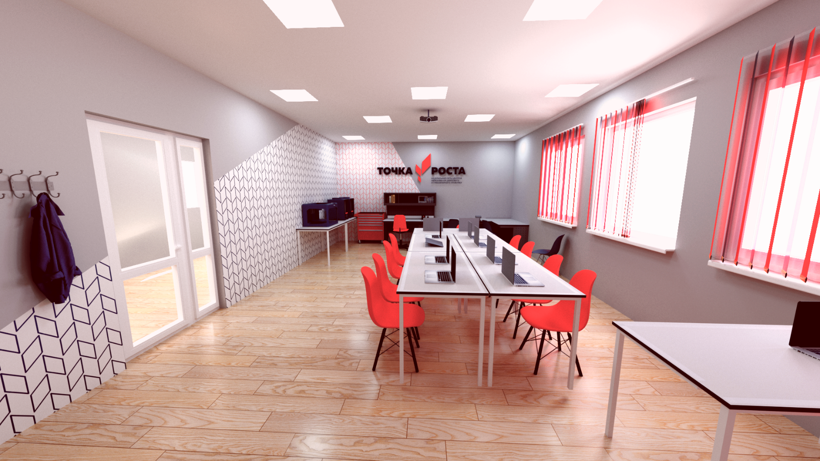
Визуализация
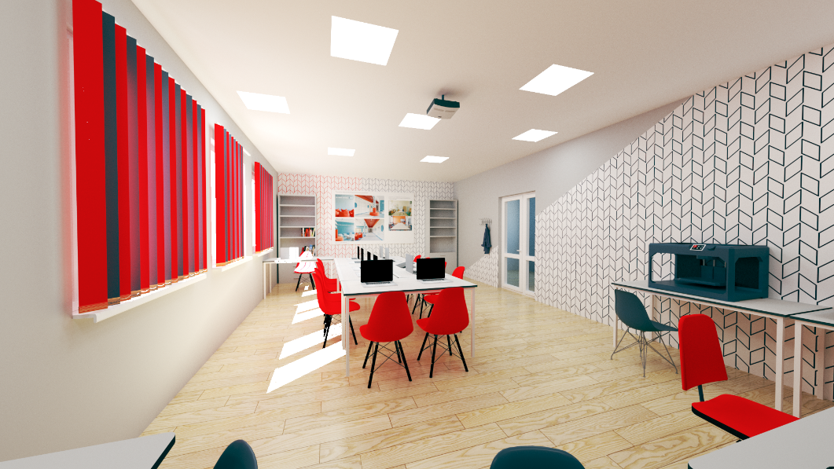

Помещение для проектной деятельности
Типовой дизайн-макет и план-схема помещения Центра на примере помещения от 40 м² до 60 м²
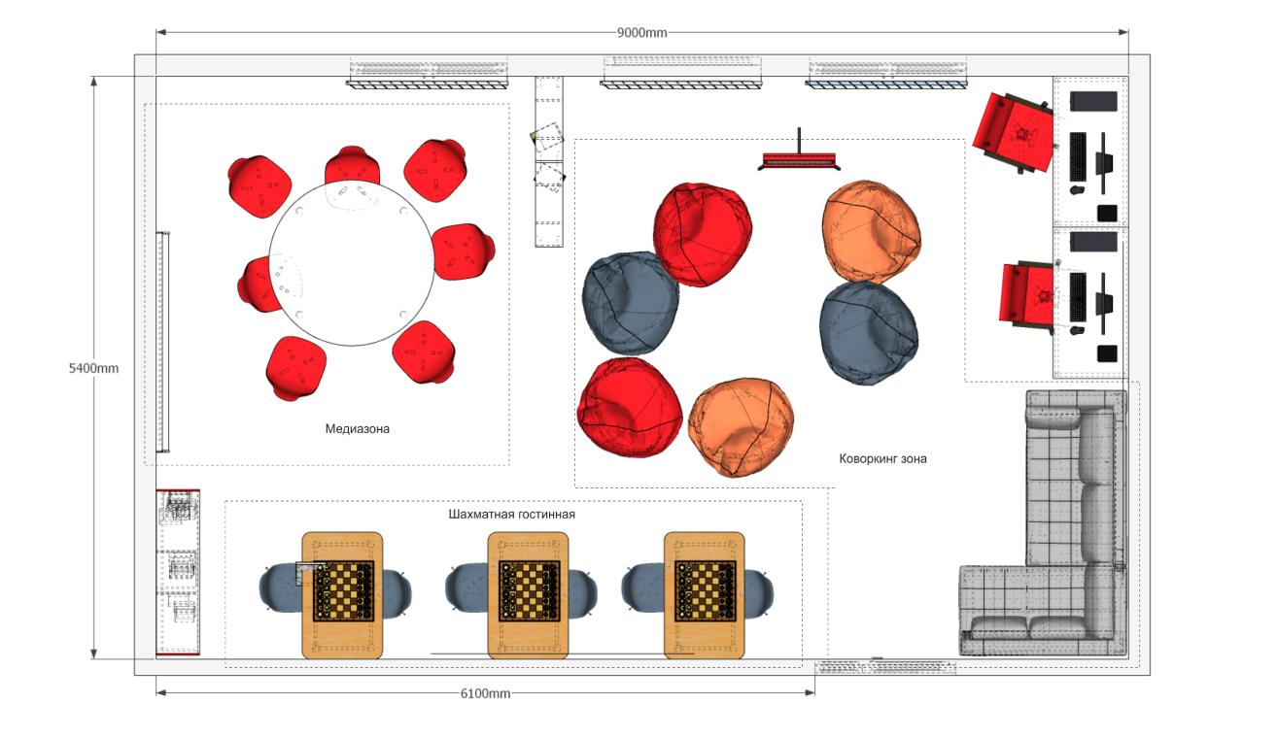

Помещение для проектной деятельности
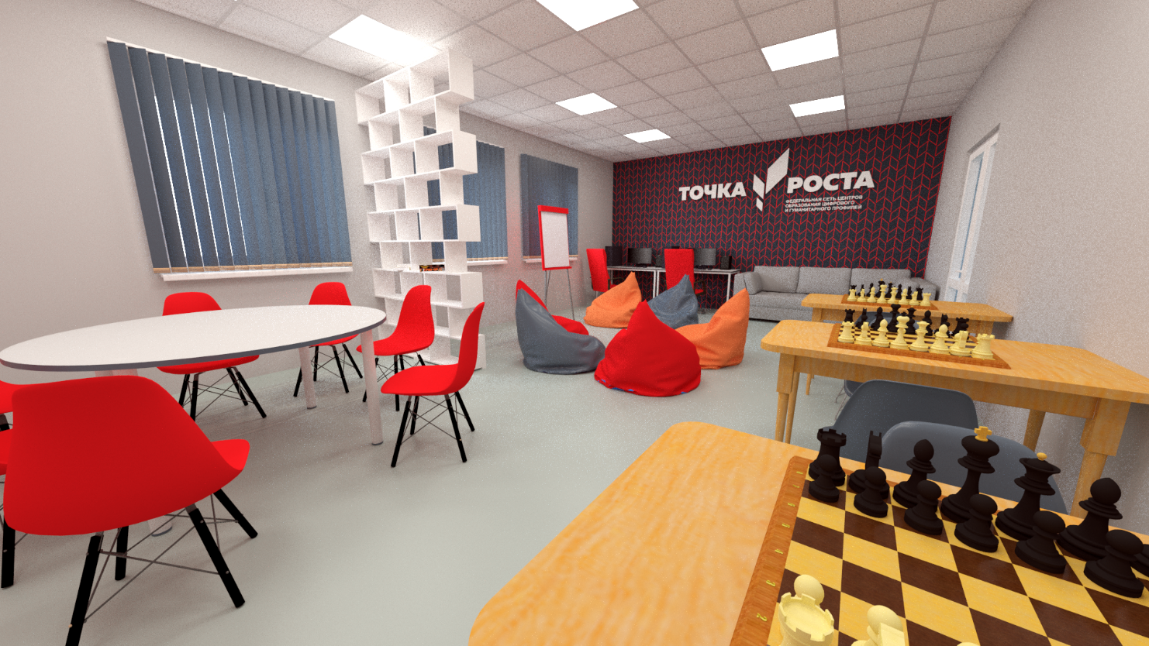
Визуализация

